Périscolaire des marmots  1 rue du marché  60350 Cuise La Motte  Tél :03.44.20.61.21  periscolaire.cuiselamotte@gmail.com  Février 2020  N°2 | Le journal  Des marmots
Pour info : Cette année, nous débutons un partenariat avec la médiathèque de Cuise-La-Motte. Sylvie nous proposera différents ateliers, notamment sur notre thème de l’environnement.
Vivement le printemps, les marmots sont trop impatients de retourner dans le jardin. De cultiver, de réaménager, d’entretenir et surtout de ramasser leurs cultures.
L’équipe des marmots
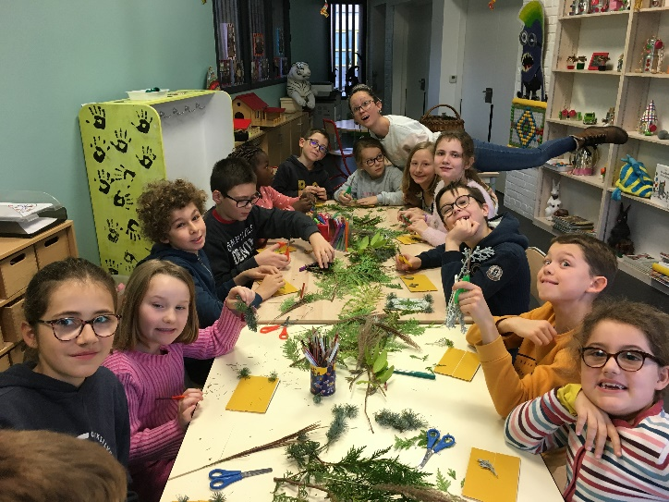

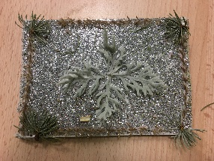

Les marmots

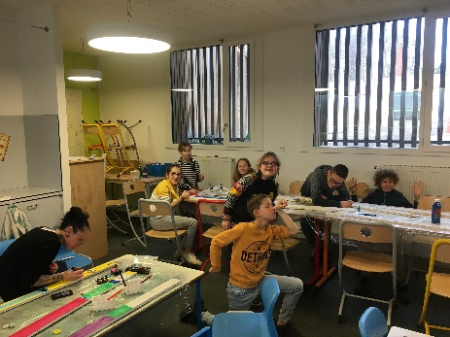
Aménagement du jardin des marmots :

Les marmots

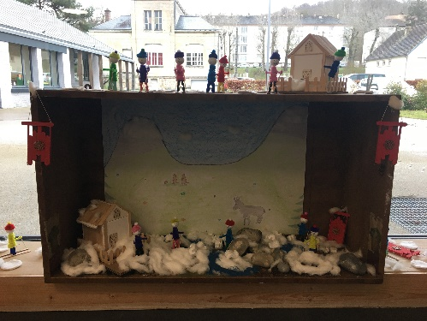
Activité montagne :

Vitrine montagne
au restaurant scolaire.

Activité aquarium :
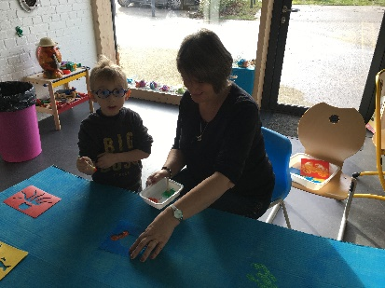
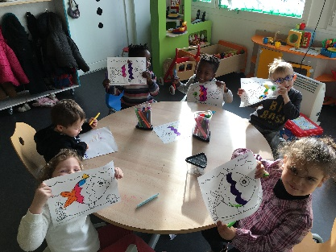
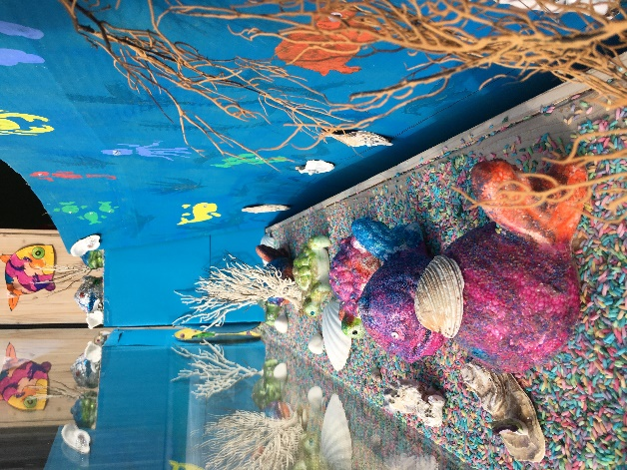

Vitrine aquarium
au périscolaire.

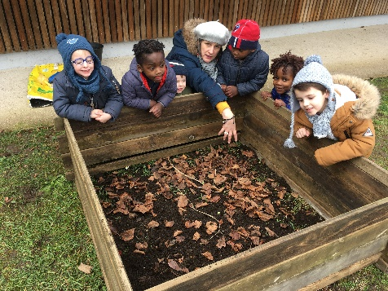
Le composteur :
Les marmots

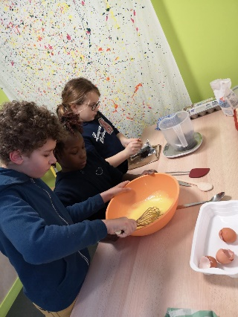

Aménagement d’un coin cuisine.

Nos petits journalistes en herbe :
Maëlle, Tanguy, Laly, Océane, Noah et Emeline.

